交往与沟通 作业2

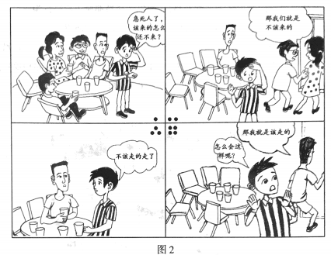
一、选择题
1.图2的漫画启示我们（ ）

①口头表达容易引起误会，应该用书面表达方式
②人与人之间的误解都源于语言不文明
③朋友间交往应该彼此理解、相互包容
④说话要考虑他人感受，避免引发不必要的误会
A．①② B．①③ C．②④ D．③④

2.今后，课堂上，可能有一台萌萌的机器人带着同学们朗读；考场内，可能出现一台机器人组织考试……“机器人能不能完全代替老师？”同学们就此展开讨论。下列说法正确的是（ ）
A．教师只传授知识，机器人完全可以替代
B．只要能让学生开心，机器人就能完全替代教师
C．如果机器人不具备塑造学生心灵的本领，就不能完全替代教师
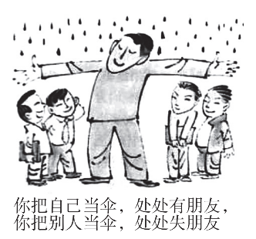
D．只要机器人能教学生做题、批改学生作业，就可以完全替代教师
3.右边的漫画启示我们（ ）
A．呵护友谊需要主动付出
B．在友谊面前要坚持原则
C．开放自我才能性格开朗
D．要善交益友、乐交诤友
4.七年级的一位同学说：“我很尊敬老师，但有时也很惧怕老师；我希望能和老师成为朋友，可又担心老师工作忙，打扰老师。”对此，你的建议是（ ）
A．尊敬老师就要敬而远之 B．和本班同学常联系、多交流
C．主动与老师沟通和交流 D．与老师交往要善于换位思考
5.(2019东城一模 20)随着我国公民出境游人数增多，大声喧哗、不排队、随地乱扔垃圾等不文明行为屡屡被曝光。为此，国家旅游局还专门公布了《中国公民出国(境)旅游文明行为指南》。近年来，中国游客的国际形象有所提升。一些同学对此展开讨论，以下观点正确的是( )
A.都是小节，没必要大惊小怪，还专门出台国家文件
B.都是偏见惹的祸，外国人也有不文明行为怎么不说
C.文明无小事，不仅关乎自身形象，还体现国家形象
D.又想赚中国人钱，又不想被打扰，哪有这么好的事
6．(2019门头沟一模，4)中华民族是礼仪之邦，自古就倡导：“为人子，方少时，亲师友，习礼仪。”我们将“习礼仪”作为人生必修课是因为( )
A.习礼仪有助于提升个人的道德修养 B.习礼仪能够杜绝违法犯罪的发生
C礼仪故有是伟大民族精神的核心内容 D.礼仅教育是我国文化建设的基础工程
7.（2019西城区一模19）中华民族是礼仪之邦，强调“为人子，方少时，亲师友，习礼仪”。这启示我们（ ）
A. 立身处世离不开文明有礼
B. 文明有礼就能使我们广交朋友
C. 传统礼仪要适应现代社会的发展
D. 向老师请教是学习礼仪的唯一方式
8.观察下表汉字“礼”的演变及解释。
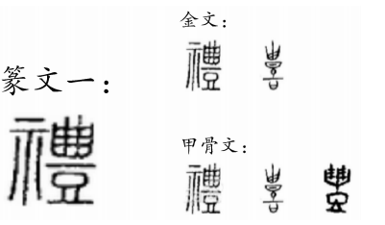
【解释】
◎社会生活中，由于道德观念和风俗习惯而形成的仪节。
◎表示尊敬的态度和动作：礼让、礼遇、礼赞、礼尚往来、先礼后兵。
◎表示庆贺、友好或敬意所赠之物：礼物、礼金、献礼。
下列名言哲语中符合“礼”的要求的是（ ）
①恭而不近于谀，和而不至于流
②几处早莺争暖树，谁家新燕啄春泥
③山重水复疑无路，柳暗花明又一村
④呼唤应声不敢慢，诚心诚意面带欢
A. ①② B. ①④ C. ②③ D. ③④

二、材料分析
9.(2019石景山区一模21（1），4分)人与人之间的关爱和执着总是温暖着彼此。
场景一 空荡荡的地铁车厢内，一位疲惫的妈妈怀抱着熟睡的孩子，因怕孩子鞋子弄脏座位，她把自己的背包垫在孩子的脚下。
结合场景一，谈谈在日常生活中应该如何做到文明有礼？

10.（房山区期末七年级）今天的数学课是习题课，老师让我发言。由于我还没有完成，就拿起同桌的 答案回答，被老师发现了。老师狠狠地批评了我，并对我的同桌说：“不要让小林影 响你的学习，看来我该给你调座位了。”听到这话，我愣住了。没想到这话竟然出自 我最喜欢的数学老师之口。老师为什么要这样说？仿佛我成了一个“危险分子”，让 人避之不及，老师您的话深深地刺痛了我。
请你依据上述材料，运用所学知识，针对课上这种情境，对小林说些什么？

